Министерство науки и высшего образования Российской Федерации

Федеральное государственное бюджетное образовательное учреждение высшего образования «Рязанский государственный радиотехнический университет имени В.Ф. Уткина»

Рязанский станкостроительный колледж

Отчёт о практической работе №10

Знакомство со средой программирования.

Разработка двухмерных массивов.

по дисциплине

«Основы алгоритмизации и программирования»

Выполнил:

Студент группы ИСП-22

Сторч В. К.

Проверил:

Родин Е.Н.

Рязань 2023

# Основная часть

**Цель работы:** получение навыков разработки двухмерных массивов.

**Ход выполнения работы:**

1. **Постановка задачи**

Входные и выходные данные, необходимые для разработки программы указаны в таблице 1.

|  |  |
| --- | --- |
| Входные данные | Выходные данные |
| n, m, x – индексы массивов. | 2 , 2, 4. |
| matr[x] | 7, 6, 9, 5 |
| mass[n, m] | 7 6  9 5 |
| min | 5 |

Таблица 1. Входные и выходные данные программы

1. **Математическая модель**

**Задание, согласно варианту 4:**

Записать элементы матрицы построчно в одномерный массив и найти его минимальный элемент.

**Разработка алгоритма:**

Схема алгоритма решения задачи приведена на рисунке 1.



Рисунок 1 – Схема алгоритма решения задачи по варианту 4

1. **Программирование**

Листинг программы, выполняющей задание, приведён на рисунке 2.

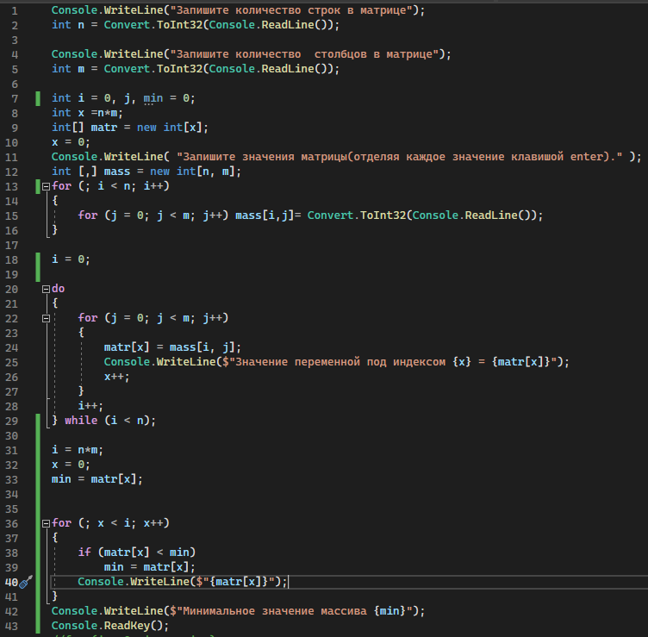

Рисунок 2-Код программы.

Пример выполнения программы показан на рисунке 3.

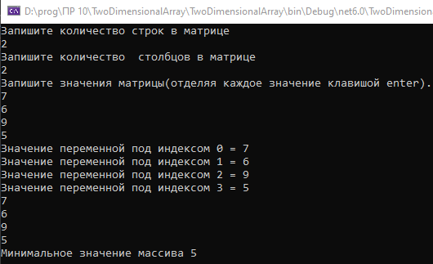

Рисунок 3-Пример выполнения программы.

# Заключение

Таким образом, в ходе выполнения задания были получены навыки работы с двухмерным массивом.